Задача
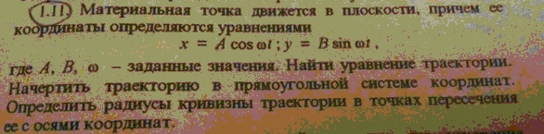
1.11. Материальная точка движется в плоскости, причём её координаты определяются уравнениями x=A*cosomega*t; y=B*sinomega*t, где A, B, omega – заданные значения. Найти уравнение траектории. Начертить траекторию в прямоугольной системе координат. Определить радиусы кривизны траектории в точках пересечения её с осями координат.
Решение:
Дано:
m₀ = 80 кг
m = 80, 2 кг
c = 3*10⁸ м/с
Найти:
υ-?

Решение:
Дано:
m₀ = 80 кг
m = 80, 2 кг
c = 3*10⁸ м/с
Найти:
υ-?

Оформить дано и решение ответ))) Грамотно и подробно решить. Сделать рисунок.
Решение:
Дано:

Найти:

